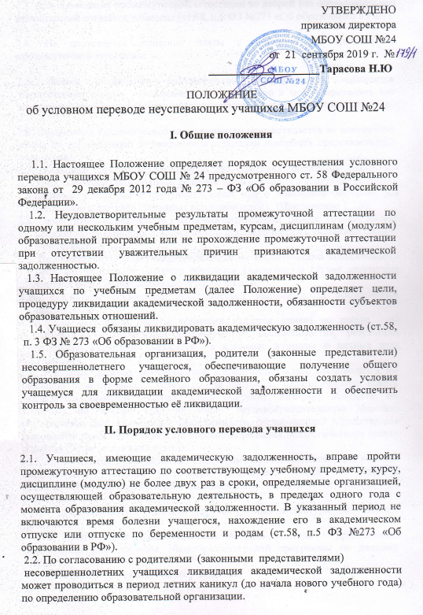

2.3. Для проведения промежуточной аттестации во второй раз образовательной организацией создаётся комиссия (ст.58, п.6 ФЗ №273 «Об образовании в РФ»).

2.3. Не допускается взимание платы с учащихся за прохождение промежуточной аттестации.

2.4. Форма ликвидации академической задолженности выбирается общеобразовательным учреждением самостоятельно и может проходить как письменно, так и устно в виде зачёта, контрольной работы, тестирования и др.

2.5. Ликвидация академической задолженности осуществляется во внеурочное время по согласованию Учреждения и родителей (законных представителей) учащегося.
2.6. Классные руководители доводят до сведения родителей (законных представителей) под подпись решение педагогического совета об условном переводе учащегося в следующий класс или о повторном обучении (по заявлению родителей (законных представителей). (Приложение 1,2,3).
2.7. Заместитель директора по учебно-воспитательной работе готовит проект приказа «О ликвидации академической задолженности» с указанием сроков, ответственных лиц.
2.8. Промежуточную аттестацию по ликвидации академической задолженности проводит учитель, у которого обучается учащийся. В случае отсутствия учителя лицо, назначенное директором школы.
2.9. Результаты ликвидации академической задолженности оформляются протоколом.
2.10. По окончании работы комиссии издается приказ по школе «О результатах ликвидации академической задолженности», результаты успешной аттестации заносятся в классные журналы и личные дела учащихся.
2.11.Условный перевод обучающегося в следующий класс производится по решению педагогического совета. В протоколе педагогического совета указывается фамилия ученика, класс обучения, название предмета, по которому по итогам года он имеет неудовлетворительную отметку; определяется срок ликвидации задолженности, согласованный с родителями (законными представителями). На основании решения педагогического совета издаётся соответствующий приказ.
2.12. По соглашению с родителями (законными представителями) для условно переведённых учащихся в течение следующего года с момента возникновения академической задолженности организуется работа по освоению учебного материала:
- предоставляются учебники и другая учебная литература, имеющаяся в библиотеке;
- производится консультативная помощь учителя - предметника, необходимая для освоения общеобразовательной программы по данному предмету;
- осуществляется аттестация учащегося.
2.13. Перевод учащихся на обучение по адаптированным общеобразовательным программам осуществляется только с согласия родителей (законных представителей)и на основании ППК
2.14. Педагоги, имеющие неуспевающих учащихся по своему предмету, предоставляют материалы по предупреждению неуспеваемости данного ученика, а также план индивидуальной работы с ним.
2.15. Учащиеся, условно переведенные в следующий класс, в отчете на начало учебного года указываются в составе того класса, в который условно переведены.
III. Права и обязанности субъектов образовательного процесса.

3.1 Родители (законные представители):
- несут ответственность за выполнение учащимся задания, полученного для подготовки к аттестации;
- несут ответственность за выполнение учащимся сроков ликвидации академической задолженности.
3.2. Учащийся:
3.2.1. имеет право:
- на аттестацию по ликвидации академической задолженности;
- получить по запросу дополнительное задание для подготовки к аттестации;
- получить необходимые консультации.
3.2.2. учащийся обязан:
- выполнить полученное для подготовки к аттестации задание;
- в соответствии со сроками сдать задолженность.
3.3. Классный руководитель обязан:
- довести под подпись до сведения родителей (законных представителей) содержание Положения о ликвидации академической задолженности учащихся по учебным предметам;
- довести до сведения родителей (законных представителей) и учащихся содержание изданных приказов;
- при условии положительной аттестации в сводную ведомость учета успеваемости классного журнала перенести отметку, полученную на повторной аттестации, в графу «Экзаменационная оценка»;
- в личном деле учащегося в нижней части страницы оформить запись следующего содержания:

«Задолженность по ________________ ликвидирована
^{(предмет)}
Отметка _____ ( ______________________ )
Приказ № ____от_______
Переведен в ______ класс. Приказ № ____ от ____
Классный руководитель ___________________ __________________________
(подпись) (расшифровка подписи)
Запись заверяется печатью и подписью директора школы.

3.4. Учитель-предметник обязан:
- на основе приказа по школе сформировать пакет заданий для подготовки к аттестации;
- приготовить и сдать текст контрольного задания за 3 дня до аттестации;
- провести по запросу необходимые консультации;
- при условии положительной аттестации по данному предмету поставить в клетке рядом с неудовлетворительной отметкой отметку, полученную при аттестации;
в классном журнале учащегося в нижней части предметной страницы оформить запись следующего содержания:
«Задолженность по ________________ ликвидирована
^{(предмет)}
Отметка _____ ( ______________________ )
Приказ № ____от_______
Учитель ___________________ __________________________
(подпись) (расшифровка подписи)
3.5. Председатель комиссии:
- организовывает работу комиссии в указанные сроки:
- контролирует присутствие членов комиссии;
- готовит для проведения аттестации протокол;
- несет ответственность за правильное оформление протокола, объективную и качественную проверку работы, выставление отметки в работе и протоколе с текстовой расшифровкой и подписями всех членов комиссии
3.7. Члены комиссии:
- присутствуют в соответствии со сроками на аттестации;
- осуществляют контроль соблюдения требований к проведению аттестации;
- проверяют в соответствии с нормативами работу, оценивают, заверяют собственной подписью.

IV. Аттестация условно переведённых учащихся

3.1. Аттестация учащегося в школе по соответствующему учебному предмету или по отдельным темам образовательной программы проводится в течение следующего учебного года.
3.2. Форма аттестации (устно, письменно) определяется аттестационной комиссией, состав которой утверждается приказом по школе, в количестве не менее двух учителей, преподающих данный учебный предмет.
3.3. Родители (законные представители) учащегося в исключительных случаях по согласованию с педагогическим советом могут присутствовать при аттестации учащегося в качестве наблюдателей, однако без права устных высказываний или требований пояснений в ходе проведения аттестации (все разъяснения аттестационной комиссии можно получить после официального окончания аттестации).
3.4. При нарушении установленных требований проведения аттестации со стороны учащегося или присутствующего родителя (законного представителя) комиссия вправе прекратить проведение аттестации и (или) назначить другой срок.
3.5. Учащиеся, успешно ликвидировавшие академическую задолженность, продолжают обучение в данном классе. Педагогический совет принимает решение о переводе учащегося. На основании данного решения директор школы издаёт приказ.
3.6. В случае, если учащийся в течение года не смог ликвидировать академическую задолженность, то по согласию его родителей (законных представителей) он остаётся на повторное обучение, переводится на обучение по адаптированным образовательным программам в соответствии с рекомендациями психолого-медико-педагогической комиссии, либо на обучение по индивидуальному плану ( по заявлению родителей (законных представителей) (ст.58, п.9 ФЗ №273 «Об образовании в РФ»). Решение по данному вопросу принимается Педагогическим Советом.
3.7. Родители (законные представители) должны быть поставлены в известность о заседании педагогического совета не позднее, чем за три дня до его проведения.
IV. Ликвидация учащимися академической задолженности
4.1. Для работы с учащимися, условно переведенными в следующий класс, приказом директора по школе:
- назначаются учителя, которые помогают учащимся ликвидировать задолженность, составляется план-график по ликвидации задолженности;
- организуется консультативная помощь ( по требованию обучающегося) 1 раз в неделю по усвоению учебной программы соответствующего предмета в полном объеме (формы и методы работы определяются учителем в зависимости от уровня знаний учащихся и их индивидуальных особенностей) и фиксируются в Карте индивидуальной работы;
- устанавливаются место, время проведения и расписание занятий; форма ведения текущего учета знаний учащихся; сроки проведения итогового контроля.
4.2. С обучающимися, условно переведенными в следующий класс, могут быть проведены индивидуальные учебные занятия с целью освоения ими образовательных программ соответствующего учебного предмета в полном объеме; дополнительные учебные занятия для учащегося организуются его родителями (законными представителями) по договоренности:
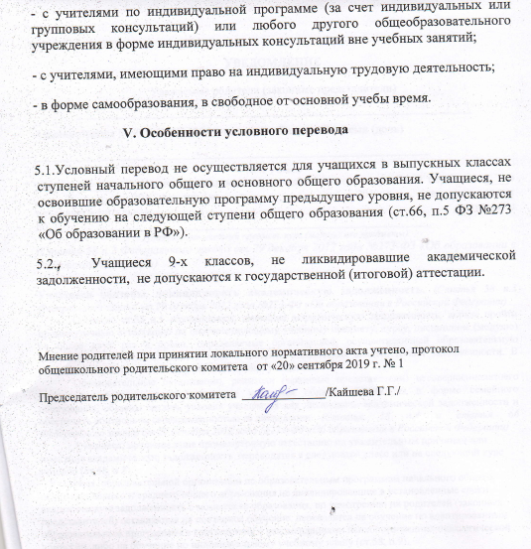

УВЕДОМЛЕНИЕ

Уважаемые родители (законные представители)
__________________________________________________________________
Администрация МБОУ СОШ №24 уведомляет Вас, что Ваш сын (дочь)
__________________________________________________________________
(Ф.И. ученика)
ученик(ца)_____ класса имеет академическую задолженность за учебный период с «____» ______________ 201__г. по «____» ______________ 201__г. , так как имеет неудовлетворительные результаты по________________________________________________________________.
(указывается учебный предмет, курс (модуль) или предметы)
(Статья 58 п.2 Федерального закона от 29 декабря 2012 года №273-ФЗ «Об образовании в Российской Федерации)

Учащиеся обязаны ликвидировать академическую задолженность. (Статья 58 п.3 Федерального закона от 29 декабря 2012 года №273-ФЗ «Об образовании в Российской Федерации)
Согласно ст.58 п.5 обучающиеся, имеющие академическую задолженность, вправе пройти промежуточную аттестацию по соответствующему учебному предмету, курсу, дисциплине (модулю) не более двух раз в сроки, определяемые организацией, осуществляющей образовательную деятельность, в пределах одного года с момента образования академической задолженности. В указанный период не включается время болезни учащегося.
Образовательные организации, родители (законные представители) несовершеннолетнего учащегося, обеспечивающие получение учащимся общего образования в форме семейного образования, обязаны создать условия учащемуся для ликвидации академической задолженности и обеспечить контроль за своевременностью её ликвидации. (Статья 58 п.4 и статья 66 Федерального закона от 29 декабря 2012 года №273-ФЗ «Об образовании в Российской Федерации)
Учащиеся, не прошедшие промежуточную аттестацию по уважительным причинам или имеющие академическую задолженность, переводятся в следующий класс или на следующий курс условно (ст.58, п.8).
Учащиеся образовательной организации по образовательным программам начального общего, основного общего и среднего общего образования не ликвидировавшие в установленные сроки академическую задолженность с момента ее образования, по усмотрению их родителей (законных представителей) оставляются на повторное обучение, переводятся на обучение по адаптированным образовательным программам в соответствии с рекомендациями психолого-медико-педагогической комиссии, либо на обучение по индивидуальному учебному плану (ст.58, п.9).
Обучающиеся по образовательным программам начального общего, основного общего и среднего общего образования в форме семейного образования, не ликвидировавшие в установленные сроки академической задолженности, продолжают получать образование в образовательной организации (ст.58,п.10).
Директор школы ______________ Н.Ю.Тарасова

Классный руководитель __________________ ________________________________
(подпись) (ФИО)
Ознакомлены
________________ ____________________________ _______________
(подпись) (ФИО родителей, законных представителей) (дата)

УВЕДОМЛЕНИЕ
Уважаемые родители (законные представители)
__________________________________________________________________

Администрация МБОУ СОШ №24 уведомляет Вас, что Вашему сыну (дочери)
__________________________________________________________________
(ФИ ученика)
учени_______ класса, имеющ____ академическую задолженность за _____________ учебный год, так как имеет неудовлетворительные результаты по______________________________________________________,
(указывается учебный предмет, курс (модуль) или предметы)

предлагается ликвидировать эту задолженность в соответствии с данным планом-графиком:
№ п/п | Учебный предмет | Форма отчетности | Дата  проведения | Примечание

Образовательные организации, родители (законные представители) несовершеннолетнего обучающегося, обеспечивающие получение обучающимся общего образования в форме семейного образования, обязаны создать условия обучающемуся для ликвидации академической задолженности и обеспечить контроль за своевременностью ее ликвидации.
(Статья 58 п.4 и статья 66 Федерального закона от 29 декабря 2012 года №273-ФЗ «Об образовании в Российской Федерации)

Директор школы ________________________ Н.Ю. Тарасова

Классный руководитель__________________ ______________________
(подпись) (ФИО)
Ознакомлены
________________ ____________________________ _______________
(подпись) (ФИО родителей, законных представителей) (дата)

Согласие: ____________________________ _______________
(да, нет) (подпись)

КАРТА ИНДИВИДУАЛЬНОЙ РАБОТЫ С УЧАЩИМСЯ
ФИО учащегося _____________________________________________
ФИО учителя _______________________________________________
Предмет _____________________________________________________

№ | Дата | Время | Тема занятия | Итоги, результативность занятия

План – график учащегося
по ликвидации академической задолженности

ФИ учащегося________________________________________________
Класс_____________________
Предмет___________________
ФИО учителя_________________________________________________

№ | Мероприятия | Сроки | Примечание
1 | Информирование родителей
2 | Выдача учащемуся индивидуальных заданий по предмету для самостоятельного изучения
3 | Промежуточный контроль (форма)
4 | Информирование родителей о результатах промежуточного контроля
5 | Индивидуальные занятия учащегося с учителем
6 | Работа педагога-психолога с учащимся
7 | Работа социального педагога с учащимся
8 | Аттестация (форма)
9 | Педсовет по переводу
10 | Информирование родителей о переводе учащегося

Ознакомлены:
ФИО родителя________________________________ _____________
(подпись)
«____»____________20_____г.

И З В Е Щ Е Н И Е приложение 1

Уважаемые__________________________________________________________
(ФИО родителей)

Доводим до Вашего сведения, что ваш сын (дочь)
____________________________________________________________________
(ФИО учащегося)
учени ___ ______ класса, по итогам 20__ – 20__ учебного года имеет неудовлетворительные отметки по _______________________________ и решением педагогического совета в следующий класс переводится условно, с академической задолженностью по ________________________________.
В соответствии с ФЗ «Об образовании в Российской Федерации» (ст.58.) и «Положением о ликвидации академической задолженности учащихся по учебным предметам» учащиеся вправе
- пройти промежуточную аттестацию в пределах одного года с момента ее образования, а по согласованию с родителями (законными представителями) в период летних каникул до 1 августа ;
- получить по запросу дополнительное задание для подготовки к аттестации;
- получить необходимые консультации.

Ответственность за ликвидацию учащимися академической задолженности и посещение занятий по расписанию возлагается на родителей (законных представителей).

Классный руководитель: _________________ ______________________
(подпись) (расшифровка подписи)
Ознакомлен ____________ ____________________
(подпись родителей) (расшифровка подписи)
___ .____. 201__г.

С Положением о ликвидации академической задолженности учащихся по учебным предметам
Ознакомлен _______________________ ____________________________
(подпись родителей) (расшифровка подписи)
Дополнительное задание для подготовки к аттестации по ликвидации академической задолженности получено (не получено).
_______________________ ____________________________
(подпись родителей) (расшифровка подписи)

С расписанием занятий и сроками сдачи академической задолженности ознакомлены и согласны.
Ознакомлен _______________________ ____________________________
(подпись родителей) (расшифровка подписи)

И З В Е Щ Е Н И Е приложение2
Уважаемые__________________________________________________________
(ФИО родителей)
Доводим до Вашего сведения, что ваш сын (дочь) ____________________________________________________________________
(ФИО учащегося)
учени ___ ______ класса, по итогам 20__ – 20__ учебного года имеет неудовлетворительные отметки по _______________________________.

На основании ФЗ учащиеся, не ликвидировавшие в установленные сроки академической задолженности по усмотрению родителей (законных представителей )
- оставляются на повторное обучение;
- переводятся на обучение по адаптированным образовательным программам в соответствии с рекомендациями психолого-медико-педагогической комиссии;
- переводятся на обучение по индивидуальному учебному плану.

Классный руководитель: _________________ ______________________
(подпись) (расшифровка подписи)

Ваше решение выразите в форме заявления на имя директора школы.

Ознакомлен _______________________ ____________________________
(подпись родителей) (расшифровка подписи)

___ .____. 20__г.

И З В Е Щ Е Н И Е приложение3
Уважаемые__________________________________________________________
(ФИО родителей)
Доводим до Вашего сведения, что ваш сын (дочь) ____________________________________________________________________
(ФИО учащегося)
учени ___ ______ класса, по итогам 201__ – 201__ учебного года имеет неудовлетворительные отметки по _______________________________ и решением педагогического совета в соответствии с ФЗ «Об образовании в Российской Федерации» и Вашим заявлением оставлен на повторный курс обучения в ______ классе.

Классный руководитель: _________________ ______________________
(подпись) (расшифровка подписи)

Ознакомлен _______________________ ____________________________
(подпись родителей) (расшифровка подписи)

___ .____. 201__г.

Мнение родителей при принятии локального нормативного акта учтено, протокол общешкольного родительского комитета от «19» сентября 2019 г. № 1
Председатель родительского комитета ______________/Кайшева Г.Г./

